**西阆苑中二班班级动态**

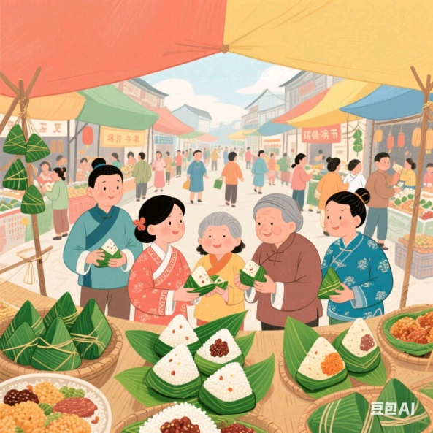

五月五，过端午，赛龙舟，敲锣鼓。 2025.05.28

阶段课程六：一起过端午

关键活动：家乡的端午节 粽子线描画 端午游园会

【**01 来园篇**】

本班共22人，今日实际来园19人，董益嘉、李咏集咳嗽在家休息，吴婉琰回老家。

今日早点：鲜牛奶、蒸南瓜。

早晨，小朋友们自己独立入园进班，二次晨检，签到打卡，绕水杯绳，喝牛奶……一起来看看晨间小朋友的入园状态吧！

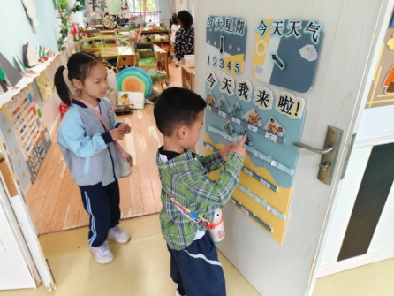 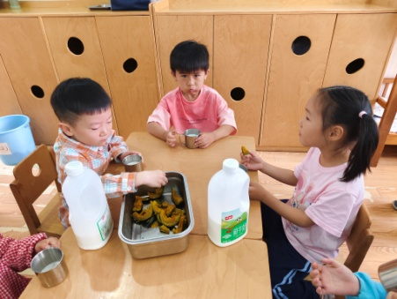 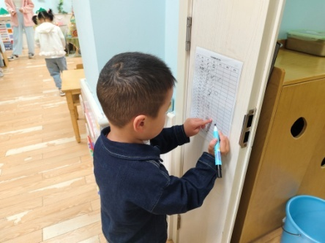

【**02 户外篇**】

今天开展户外自主游戏，活动场地在中操场的攀爬架区域，小朋友们来到场地后自主布置场地并进行游戏。一起来看看他们在游戏时的镜头吧！

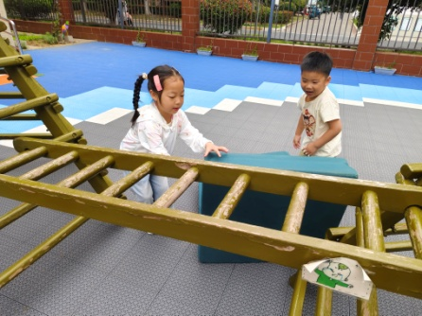 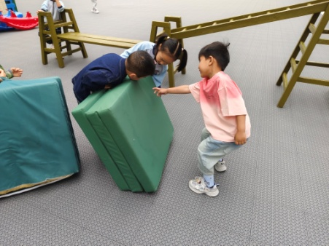 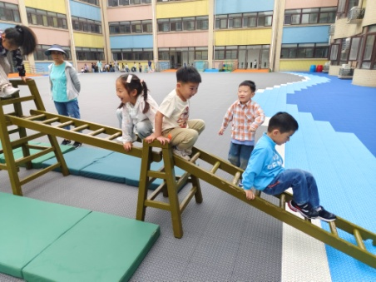

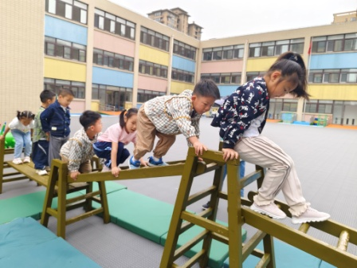 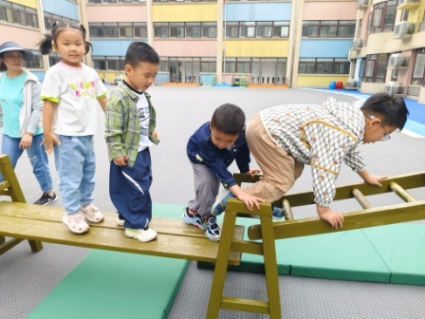 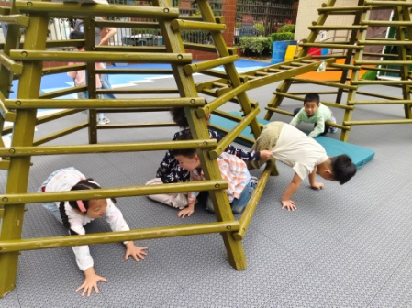

【**03 学习篇**】

**活动：语言《家乡的端午节》**

端午节为每年农历五月初五，又称端阳节、午日节、五月节等。端午节是中国汉族人民纪念屈原的传统节日。端午节有吃粽子，赛龙舟，挂菖蒲、蒿草、艾叶，薰苍术、白芷，喝雄黄酒的习俗。如今“端午节”为国家法定节假日之一，并被列入世界非物质文化遗产名录。本次活动主通过调查表、视频和PPT，引导幼儿了解端午节的由来以及传统的民俗文化。

提问：你的家乡在哪里？你们家乡的端午节有哪些习俗？

唐皓辰：我的家乡在泰州，我们在端午节会吃粽子，划龙舟。

郭沛怡：我的家乡在淮安，我们在端午节会吃绿豆糕，喝雄黄酒。

成铭恩：我的家乡在常州魏村，我们在端午节会包粽子，挂艾草。

……

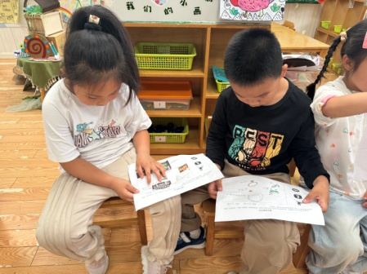 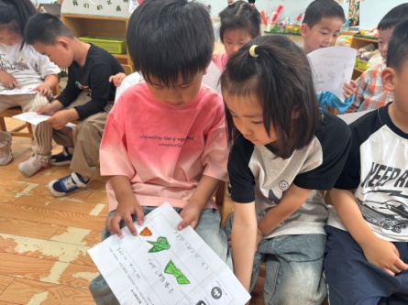 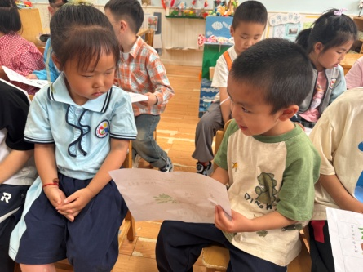

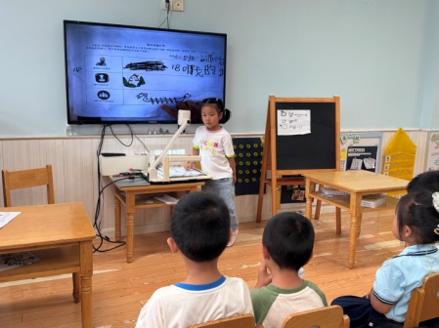 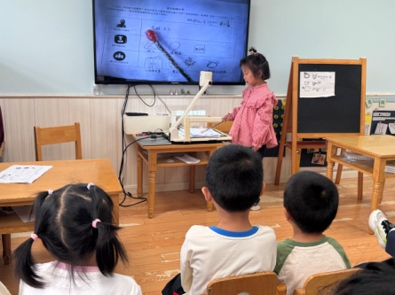 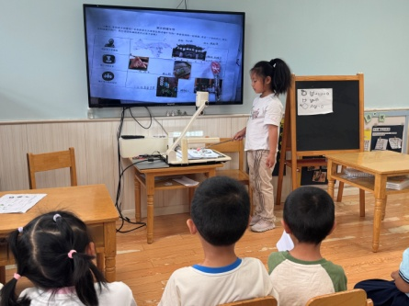

【**04 区域篇**】

区域游戏时间到了，小朋友们自主进入喜欢的区域游戏。快来看看他们的游戏情况吧！

|  |  |  |
| --- | --- | --- |
| D:/戚雷鹰/2023.08-2026.07/西阆苑中二班/主题/主题：冬爷爷的礼物/活动照片/小小孙悟空/IMG_20241224_084359.jpgIMG_20241224_084359 | D:/戚雷鹰/2023.08-2026.07/西阆苑中二班/主题/主题：冬爷爷的礼物/活动照片/小小孙悟空/IMG_20241224_084419.jpgIMG_20241224_084419 | D:/戚雷鹰/2023.08-2026.07/西阆苑中二班/主题/主题：冬爷爷的礼物/活动照片/小小孙悟空/IMG_20241224_090812.jpgIMG_20241224_090812 |
| 地面建构区：付宇晨、杨梓熠小朋友用平铺、架空、堆砌等方式合作搭建房屋建筑，蒋景昱在一旁关注同伴游戏。 | 阅读区：单小岩、梁珵恩小朋友在区域里面玩“你说我猜”的游戏。单小岩对拿到的卡片进行语言描述，梁珵恩根据描述猜测。 | 自然角：郭沛怡、胡心悦小朋友在区域里面观察、照顾动植物，并将自己照顾动植物的过程记录在观察记录表上。 |

【**05 生活篇**】

今日午餐：意大利面、海带茶树菇排骨汤。今日观察幼儿添面条和进食的整体情况。一起来看看今天小朋友在这些方面的表现吧！

备注：★按时用餐 ▲挑食或用餐时间长

|  |  |  |  |  |  |
| --- | --- | --- | --- | --- | --- |
| 幼儿 | 添面条 | 按时用餐 | 幼儿 | 添面条 | 按时用餐 |
| 王馨悦 | 添半碗 | ★ | 杨梓熠 | 未添 | ★ |
| 吴婉琰 | 请假 | 请假 | 杨梓煜 | 未添 | ★ |
| 梁珵恩 | 未添 | ★ | 谢瑞 | 未添 | ★ |
| 张诗韵 | 未用餐 | 未用餐 | 成铭恩 | 未添 | ★ |
| 单小岩 | 添一碗 | ★ | 唐皓辰 | 未添 | ★ |
| 陈生冉 | 未添 | ★ | 付宇晨 | 添一碗半 | ▲ |
| 胡心悦 | 未添 | ★ | 蒋景昱 | 未添 | ★ |
| 郭沛怡 | 未添 | ★ | 陈之昂 | 未添 | ★ |
| 鲍琳筱 | 未添 | ★ | 董益嘉 | 请假 | 请假 |
| 丛天朗 | 未添 | ★ | 李咏集 | 请假 | 请假 |
| 于晨栩 | 添两碗 | ▲ | 张文轩 | 未添 | ★ |

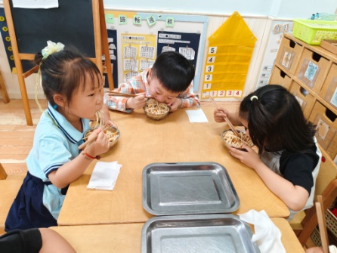 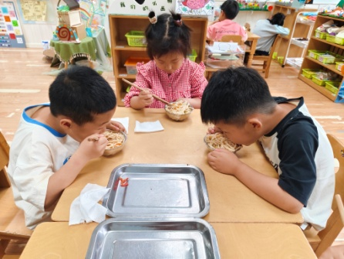 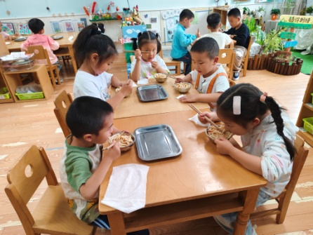

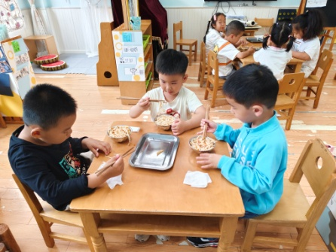 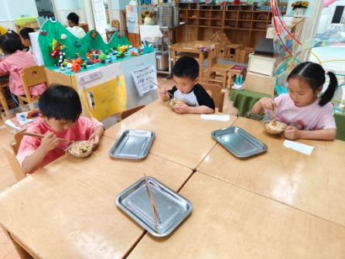 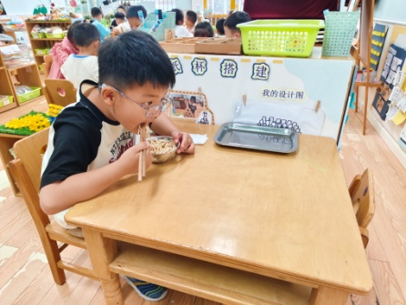

【**06 温馨提示**】

|  |
| --- |
| **★关于带水果的问题：**  各位家长好！艾叶又飘香，时间近端阳，我们即将迎来重要的传统节日——端午节。 “吃粽子”、挂艾草、做香囊等都是端午节的传统习俗，为了让孩子们更好地感受节日氛围，本周五上午我园将开展丰富有趣的游园活动。同时也请您配合：1.请明后两天给幼儿准备一小份水果（如：蓝莓、葡萄）带来园。2.活动当天，如果幼儿有传统服装，可以穿来哦！ |

**—END—**

在一起的点滴都值得记录